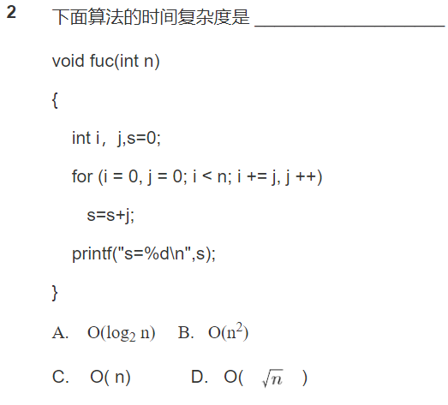

I+=j j=0,1,2,3 i是累加和，假设循环x次

I=x(x+1)/2 <n

X属于根号n

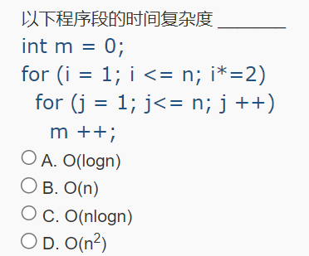

乘法原则

2^x=n x=log2n

n

n\*log2n

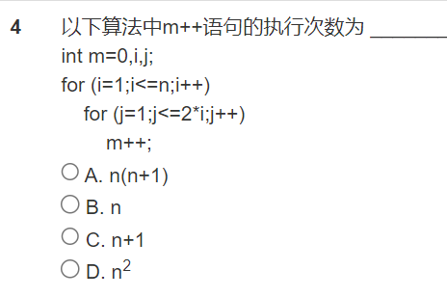

I=1 j=1..2 2

I=2 j=1,2,...,4 4

I=3 j=1,2...,6 6

8,...,

2n

2（1+2+3+。。。+n）=n(n+1)